

LOO ALEVIKU LIIKLUSMÜRA

Töö on koostatud Jõelähtme vallavalitsuse tellimusel

Tallinn
2023

SISUKORD
SISUKORD 2
1. Sissejuhatus 3
2. Ülevaade 4
3. Liiklusloendused 6
4. Mürauuringud 10
5. Müra ja liiklus 19
6. Liiklusprognoos 22
7. Kokkuvõte 24

Sissejuhatus
Käesoleva uuringu eesmärk on anda ülevaade liiklusolukorrast Loo alevikus. Tegemist on Tallinna lähedale jääva piirkonnaga, mis on atraktiivne elukohana ning pakub samas ka töökohti naaberomavalitsuste elanikele. Seoses Tallinna ringtee väljaehitamisega, sealhulgas Väo sõlme rajamisega, on kohalik liiklusolukord olnud viimastel aastatel pidevas muutumises. Olukorra hindamiseks on läbi viidud mitmeid liiklusloendusi ja teostatud ka mürauuringud.
Käesoleva uuringu eesmärgiks on anda ülevaade seni tehtud uuringutest ning hinnata nende põhjal liikluse ja müra trende. Saadud andmete põhjal koostatav prognoos annab aimu sellest, milline on liiklus ja müra tulevikus.

Ülevaade
Loo alevik on Jõelähtme vallas Harju maakonnas. Ehkki asukoha poolest asub alevik Tallinna lähedal, ei saa seda siiski lugeda pealinnaga kokku kasvanuks, nagu näiteks Laagri alevikku Saue vallas. Linnast eraldavad alevikku Pirita jõgi, Tallinn – Narva maantee, Tallinna ringtee ning Maardu – Lagedi raudtee.
Peamisteks ühendusteedeks on alevikku läbiv riigi kõrvalmaantee 11110 Nehatu – Loo – Lagedi ning sellelt aleviku keskel algav kohalik tee 2451001 Saha tee. Nende kahe tee vahel moodustab kolmnurga riigi kõrvalmaantee 11300 Lagedi – Kostivere, millel asub kummagi tee lõpp-punkt.
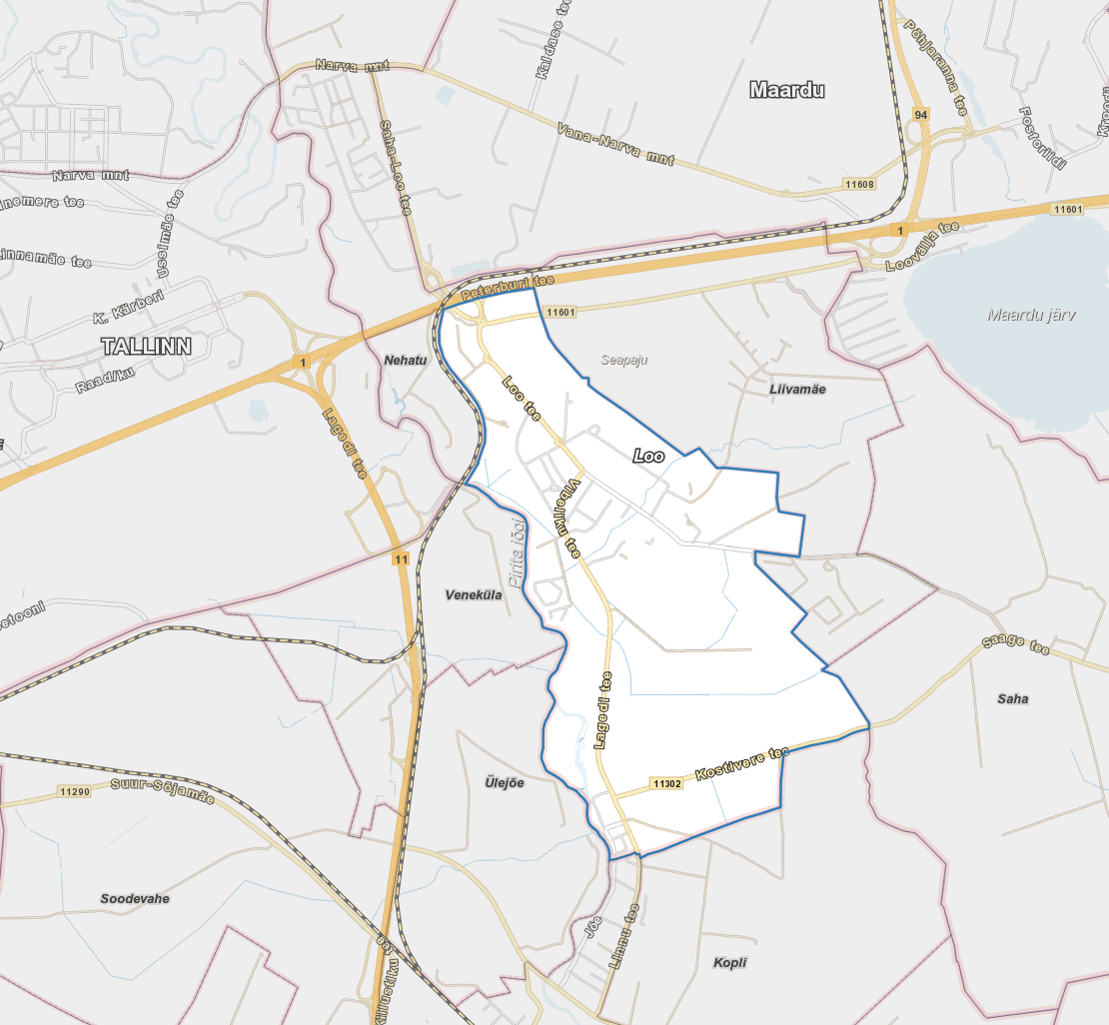
- Loo aleviku asukoht.
Tegemist on ajaloolise Nehatu mõisa alaga, mis tänase kuju on saanud peamiselt tänu Tallinna Linnuvabriku rajamisele. Senise hajaasustuse kohale kerkis tootmisala, mille kõrvale rajati eluhooned ja teenindusasutused.
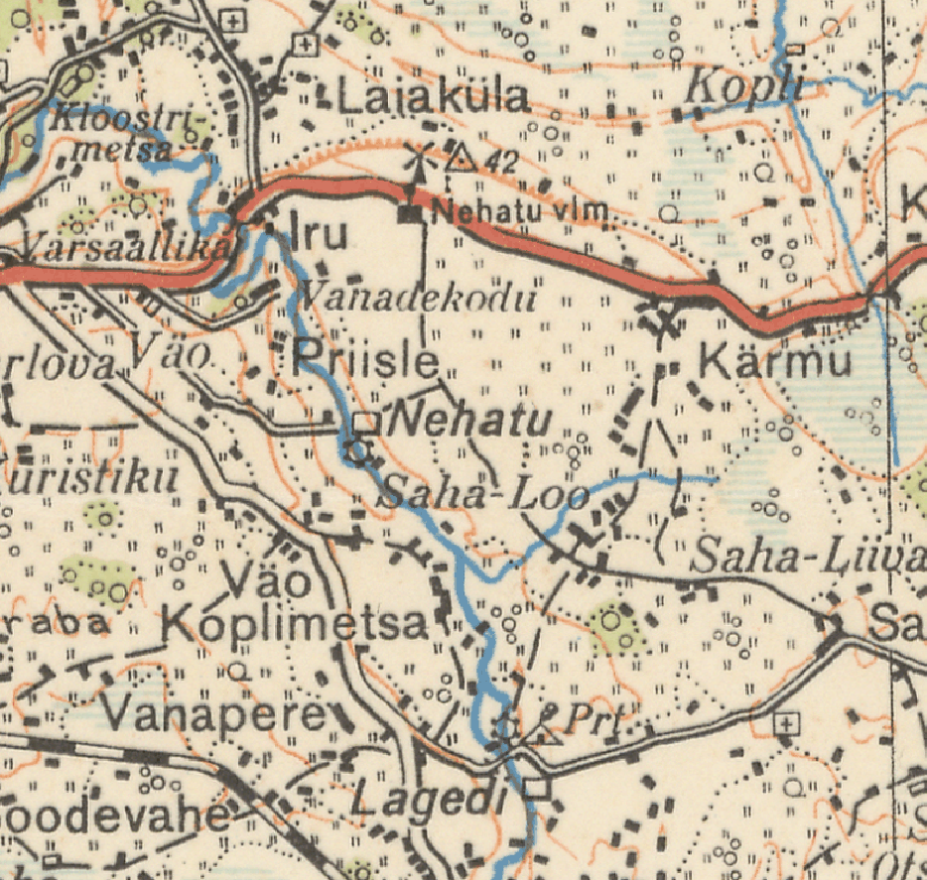
- Tänase Loo aleviku asukoht 1935. aasta topograafilisel kaardil.
Ühendus naaberasulatega on olnud ajalooliselt sarnaseid teid pidi. Ajalooline jõeületuskoht asub üsna lähedal tänastele Pirita jõe sildadele Tallinn – Narva maanteel. Peamise erisusena võib välja tuua silla tänase kõrvalmaantee Lagedi – Kostivere mõttelisel pikendusel, mis andis omal ajal täiendava otsetee tänase Tallinna ringteeni.

Liiklusloendused
Kuivõrd alevikku läbiv Nehatu – Loo – Lagedi tee on riigitee, on seal liiklusloendust teostatud juba aastaid. Süsteemse mõõtmise ja modelleerimise alguseks võib lugeda aastat 1999, kuid toona loendati kõrvalmaanteedel ainult sõidukite koguarvu, aga jaotust liikide kaupa mitte. Sõiduautode, veoautode ja autorongide arvu kohta eraldi on vanimad andmed aastast 2012. Transpordiameti (siis Maanteeamet) metoodika näeb ette liikluse loendamist pikema homogeense lõigu punktis ning saadud tulem laiendatakse kogu lõigule. Selline meetod on otstarbekas liiklussageduste kasutamisel teede ehituse ja remondi kavandamiseks, kuid võib anda eksitavaid tulemusi liiklusohutuse ja müra küsimustes.
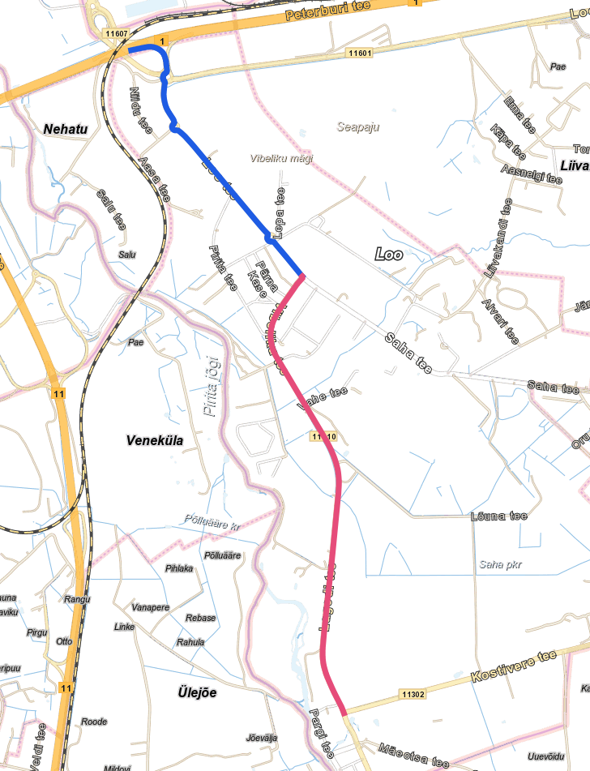
- Loenduslõigud Nehatu – Loo – Lagedi maanteel.
Täpsemate tulemuste saamiseks on läbi aja korduvalt loenduslõikude koosseisu muudetud ja erand pole ka Nehatu – Loo – Lagedi maantee. Esimeste andmete puhul on lõik terve tee pikkune, alates 2005. aastast käsitletakse teed kahe lõiguna, eralduspunktiks on Saha ja Vibeliku tee ristmik. Joonistel on toodud aasta keskmise ööpäevase liiklussageduse muutus sõidukiklasside kaupa.

- Aasta keskmine ööpäevane liiklussagedus 2012 – 2022 lõigul Tallinn – Narva maantee ja Saha tee vahel.

- Aasta keskmine ööpäevane liiklussagedus 2012 – 2022 lõigul Saha tee ja Lagedi – Kostivere tee vahel.
Liiklussageduse erinevus kahe tee vahel on läbi aja olnud umbes kaks korda. Samas kui I lõigu puhul on tipuks jäänud 2019. aasta, siis II lõik on näidanud kasvu ka 2022. aasta mõõtmistel. Ka veoautode ja autorongide koguarv on aja jooksul järjepidevalt tõusnud.
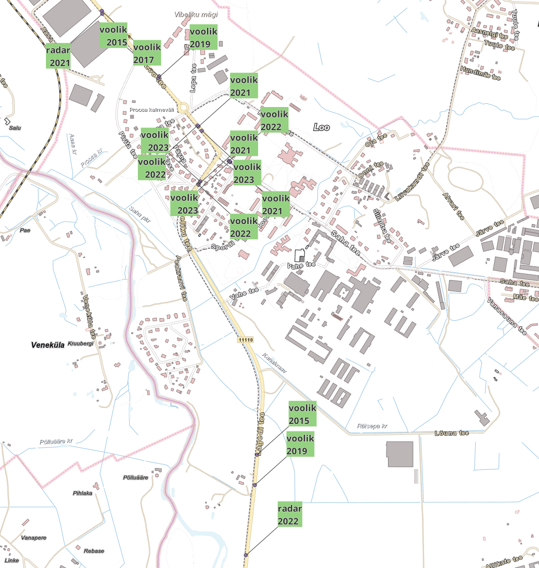
- Mõõtmismeetod ja aasta viimase 10 aasta loenduste puhul.
Lisaks korralistele loendustele on läbi viidud erinevate seadmetega ka projektloendusi, peamiselt Jõelähtme valla tellimusel. Kaardil on toodud viimase kümne aasta loenduste asukohad koos mõõteseadme tüübiga. Andmete võrdlemisel tuleb arvestada sellega, et seadmete eripärade tõttu ei ole sõidukiklasside liigitus samaväärne, isegi kui sõidukite koguarv on sama. Pneumovoolikuid kasutavad seadmed tuvastavad sõiduki liigi telgede arvu ja nende vahekauguse, radaripõhised seadmed liigitavad sõidukeid nende pikkuse järgi.
Kolmel järjestikusel aastal (2021, 2022, 2023) teostati Saha – Vibeliku ristmiku harudel nädalane liiklusloendus, et välja selgitada liikluse maht, koosseis ja selle muutumine. Samasse aega jäid üldist liiklusolukorda mõjutanud COVID-19 piirangud ja Väo liiklussõlme valmimine, mistõttu oli kogu piirkonna liiklus häiritud. Loendused viidi läbi järgmistel aegadel:
- 21.04.2021 kuni 27.04.2021;
- 03.05.2022 kuni 10.05.2022;
- 03.05.2023 kuni 10.05.2023.
Järgnevas analüüsis viidi loendusandmed üle ühtsele nädalasele kujule nii, et nädalapäevad oleksid omavahel sünkroonis. Nii on aastate lõikes muutus selgemini mõistetav sh tipptundide osas. Loendustulemused on toodud järgmises peatükis koos vastava punkti müramõõtmise tulemusega.

Mürauuringud
Paralleelselt eelnevalt mainitud liiklusloendustega viidi sama ristmiku harudel läbi ka müra mõõtmine. Müra mõõdeti kolmes punktis, mis on igaüks seostatav ühe konkreetse loenduspunktiga. Nende asukohad on toodud järgneval skeemil.
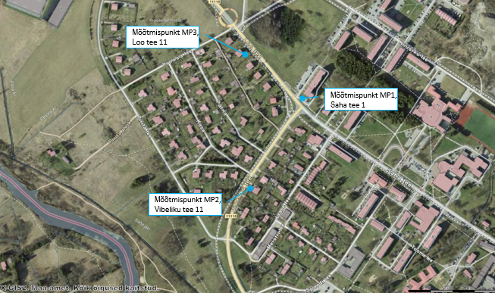
- Mürauuringu mõõtepunktid.
Müra mõõdeti 24 tunni jooksul ja keskmistati tunnipõhiseks. Mõõtmised toimusid kevadisel ajal nädala keskel, täpsemalt järgmistel aegadel:
- 22. aprill 2021 kell 11.00 kuni 23. aprill 2021 kell 11.00;
- 9. mai 2022 kell 12.00 kuni 10. mai 2022 kell 12.00;
- 9. mai 2023 kell 12.00 kuni 10. mai 2023 kell 12.00.
Käesolevas uuringus on mõõtetulemused viidud üle ööpäevale, et aastad oleks omavahel võrreldavad harjumuspärasel kujul. Vastavalt Keskkonnaministri 16. detsembri 2016. aasta määrusele nr 71 "Välisõhus leviva müra normtasemeid ja mürataseme mõõtmise, määramise ja hindamise meetodid" on elamualadele ulatuvate liiklusmüra tasemetele kehtestatud konkreetsed piirväärtused. Nimelt peavad päevasel ajal liiklusmüra tasemed jääma kuni 60 dB piiresse, kui mõõdetakse teepoolsest küljest, siis kuni 65 dB. Öisel ajal on vastavad piirväärtused kuni 55 dB ja teepoolse külje puhul kuni 60 dB. Lisaks on määruse §6 lõike 3 kohaselt lubatud müratundlike hoonetega aladel päevasel ajal helirõhutasemed kuni 85 dB ning öösel kuni 75 dB. Sellest tulenevalt on piirmäärad antud töö kontekstis järgnevad:
- Ekvivalentmüratase päeval kuni 65 dB, öösel kuni 60 dB.
- Maksimummüratase päeval kuni 85 dB, öösel kuni 75dB.
Need müratasemed on määruses defineeritud järgmiselt:
- ekvivalentne helirõhutase L_{pA,eq,T} (L_{pC,eq,T}) – mõõdetud helirõhutase etteantud ajavahemikus, kus kasutatakse A- või C-korrektsiooni ning mis iseloomustab muutuva tasemega müra. Ekvivalentne müratase on selline püsiva tasemega müra, mis omab sama akustilist energiat kui muutuva tasemega müra kindla mõõtmisaja jooksul;
- maksimaalne helirõhutase LpA,max (LpC,max) – etteantud ajavahemikus mõõdetud helirõhutaseme maksimaalne väärtus, kus kasutatakse A- või C-korrektsiooni ja ajakarakteristikut «Fast», kui mõõtmistingimustes ei ole ajakarakteristiku kasutamine sätestatud teisiti;
Järgnevatel graafikutel on toodud müramõõtmiste tulemused. Normijärgne ülempiir on esitatud punase joonena.

- Ekvivalentmürataseme muutus MP1 Saha tee 1.
Esimeses mõõtepunktis on müra püsinud valdavalt lubatud piirides. Erandiks on viimase mõõtmise lõunane (12:00 – 13:00) periood, kus müra ekvivalenttase oli 69 dB. Kolme aasta võrdluses on müratase samas pigem langustrendis, kuid vahed on siiski väikesed.

- Maksimummürataseme muutus MP1 Saha tee 1.
Maksimaalsete müratasemete osas on samuti tipuks 2023. aasta mõõtmise periood 12:00 – 13:00, kus müra ulatus 98 dB-ni. Sellele järgnevad aga hoopiski õhtused ajad – 2022. aasta 19:00 – 21:00. Normi ületavate müratasemetega tundide arv on aastate lõikes langenud.

- Nädalase liiklussageduse dünaamika muutus MP1 juures.
Liiklussagedus antud punktis on muutunud suhteliselt vähe. Esimesel aastal oli loendusseadmel tehniline rike, mistõttu õnnestus koguda andmeid vaid kahe täisööpäeva kohta. Samas vastavad need päevad järgmiste aastate mustrile. Tööpäeviti on selgelt eristuvad hommikune (7.00 – 8.00) ja õhtune (16.00 – 17.00) tipptund, kus ristlõiget läbivate sõidukite arv ulatub 600-ni ühe tunni kohta. Nädalavahetusel tipptunnid puuduvad ja tunni jooksul sõitvate autode arv jääb 300 juurde.

- Ekvivalentmürataseme muutus MP2 Vibeliku tee 11.
MP2 mõõtepunkti müra on püsinud kõigi mõõtmiste ajal normi piires ja enamiku ajast koguni tasemel, mis vastab elamuala tavalisele (mitte teepoolsele) normile. Kõige kõrgemad numbrid pärinevad 2021. aastast, pärast seda on müratase langenud.

- Maksimummürataseme muutus MP2 Vibeliku tee 11.
Sarnaselt esimese punktiga on ka siin perioode, kus maksimaalne müra on normi ületanud. Samuti on tipuks 2023. aasta mõõtmise periood 12:00 – 13:00, kus müra ulatus 92 dB-ni ehk mitte nii kõrgele kui MP1 vastav väärtus, ent siiski rohkem kui selles punktis muul ajal mõõdetud. Silma paistavad negatiivses mõttes perioodid 18.00 – 19.00 ja 19.00 – 20.00, kus müratase on 2021 olnud normi piires, aga nüüd tõusnud üle normi.

- Nädalase liiklussageduse dünaamika muutus MP2 juures.
MP2 punkti liikluse iseloom on muutunud rohkem võrreldes MP1 punktiga. Läbi aastate on ühtne tipptundide jaotumine, kus hommikune on õhtusest veidi madalama sagedusega. Samas on 2021. aasta tipptunnid kuni 450 autot, 2023. aastal aga ligi sada autot vähemaga. Nädalavahetuse osas on muutus väiksem.

- Ekvivalentmürataseme muutus MP3 Loo tee 11.
MP3 mõõtepunkti ekvivalentmüratase on päevasel ajal normi ülemise piiri lähedal, kuid ei ole seda seniste mõõtmiste ajal ületanud. Kõige mürarikkam oli 2021. aasta, sealt edasi on täheldatav üleüldine mürataseme langus. Nii on 2023. aasta päevase aja kõige kõrgem tulemus võrdne 2021. aasta kõige madalama päevase tasemega.

- Maksimummürataseme muutus MP3 Loo tee 11.
Võrreldes kahe eelneva punktiga on MP3 punkti maksimaalne müratase ööpäeva lõikes ühtlasem ja tipp on hoopis hommikul – 2022. aasta 8.00 – 9.00 vahemikus. 2023. aasta normi ületavad müramaksimumid jäävad aga õhtusesse perioodi, 16.00 – 17.00 ja 19.00 – 20.00 vahemikesse.

- Nädalase liiklussageduse dünaamika muutus MP3 juures.
Punkt MP3 on kõige suurema liiklussagedusega, kuid graafiku kuju on väga sarnane MP1 omaga – erinevuseks suurem liiklussagedus. Keskmiselt on ligikaudu 100 autot juures – tipptunnid on samadel aegadel, ja nädalavahetuse graafik on sama kujuga. .Müratasemete võrdlusena kasutati Terviseameti sihtuuringute „Liiklusmüra koolieelsete lasteasutuste hoonestatud alal“ ja „Liiklusmüra koolide hoonestatud alal“ tulemusi. Nendes uuringutes olid vaatluse all järgmised lasteaiad ja koolid:
- Audentese lastekool, Tondi tn 84, Tallinn
- Lille Lasteaed, Keemia tn 5a, Tallinn
- Mutionu Lasteaed, Mehaanika tn 17, Tallinn
- Kõneravi Lasteaed Kannike, Kannikese tn 13, Tallinn
- Luha lastaed, Luha tn 29, Tallinn
- Virmalise Lasteaed, Virmalise tn 24/26, Tallinn
- Päevalille Lasteaed, Raua tn 53, Tallinn
- Liivalaia Lasteaed, Liivalaia tn 7, Tallinn
- Tabasalu Lasteaed Tibutare, Lasteaia tn 7, Tabasalu, Harku vald
- Loo Lasteaed Pääsupesa, Saha tee 12, Loo, Jõelähtme vald
- Tallinna Läänemere Gümnaasium, Vormsi 3, Tallinn
- Tallinna Sikupilli Keskkool, Kivimurru 9, Tallinn
- Karjamaa Gümnaasium, Kopli 92, Tallinn
- Tallinna Mustjõe Gümnaasium, Paldiski mnt 83, Tallinn
- Tallinna Saksa Gümnaasium, Sütiste tee 20a, Tallinn
- Tallinna Õismäe Gümnaasium, Õismäe tee 50, Tallinn
- Tallinna Ühisgümnaasium, Pärnu mnt. 71, Tallinn
- Tallinna Reaalkool, Estonia pst. 6
- Tallinna Nõmme Gümnaasium, Raudtee 55
- Tallinna 21. Kool, Raua tn. 6, Tallinn
Tuleb märkida, et vastavalt uuringute eesmärkidele asusid nende mõõtepunktid kohati sõiduteedest kaugemal. Lasteaedade puhul oli iga objekti juures kaks mõõtepunkti, üks hoovil, teine sõidutee ääres. Võrdluseks on kasutatud ainult sõidutee-äärseid. Samuti kestsid mõõtmised 30 kuni 90 minutit, mis ei pruukinud sattuda kõige mürarikkamale ajale. Seetõttu on võrdluses kasutatud Loo aleviku mõõtmiste ööpäeva mediaanväärtuseid. Müratasemete võrdlus on toodud graafikul.

- Müratasemete jaotus Loo alevikus ja Terviseameti poolt uuritud lasteasutuste juures.
Kõige kõrgema müratasemega on Loo alevikus punkt MP3, mis on ka suurima liiklussagedusega. Sellest mürarikkamad on Tallinna kesklinnas väga suure liiklussagedusega (üle 1000 auto tunnis) teede ääres olevad asutused. Samas on selgelt näha mürataseme langus – 2023. aasta mõõtetulemus on edetabelis tükk maad kõrgemal.

Müra ja liiklus
Et võrrelda liikluse ja müra omavahelisi seoseid, ühendati andmed nii, et igale müra mõõtmise tunnile vastas samal ajal mõõdetud liiklussagedus klasside kaupa. Vastavad seosed on toodud joonistel.

- Mürataseme seos koguliiklusega.

- Mürataseme seos raskeliiklusega.
Ehkki seosed on statistiliselt nõrgad ja nende põhjal ei saa täpselt prognoosida tulevast mürataset, on siiski üldine trend selline, et suurem liiklus tähendab ka suuremat müra. See tähendab, et antud mõõtepunktides on liiklus peamine müra allikas. Variatsioon tuleneb sellest, et sõidukite müratase sõltub nende mootori tüübist, kere ehitusest ja mitmetest muudest tehnilistest parameetritest. Kõiki sõidukiliike ja raskeliiklust eraldi arvestav lineaarne mudel on järgmine, selle keskmine ruutviga on 4,0 ja korrelatsioon (R²) on 0,26.
$$EQ=53.84-0.001×SAPA-0.095×VAAB+0.112×AR+0.016×KOKKU+0.017×RASKE$$
Analoogne mudel maksimaalse müra jaoks on järgmine, selle keskmine ruutviga on 4,1 ja korrelatsioon (R²) on 0,152.
$$MAX=74.24+0.008×SAPA-0.095×VAAB+0.093×AR+0.006×KOKKU-0.002×RASKE$$

2021. aasta sügisel teostatud transiitliikluse uuringu raames kogutud andmete põhjal on võimalik Loo alevikku läbiva liikluse koosseisu osas hinnanguid nii sõidukite masside kui registrijärgse mürataseme osas.

- Loo alevikku läbivate sõidukite keskmise sõidumüra taseme jaotus liigiti.
Kõige mürarikkamad sõidukid on bussid, nende müratase on läbivalt 76-77 dB. Järgnevad veoautod, kusjuures päevasel ajal liiguvad pigem vaiksemad, öösel aga lärmakamad isendid. Sõiduautode osas on samuti öisel ajal liiklevate masinate müratase veidi kõrgem, samuti on tavasõiduautodest valjemad maastikusuutlikud analoogid.

Liiklusprognoos
Liiklusmahud sõltuvad peamiselt sellest, kuhu on vaja inimestel ise liikuda ja kaupu liigutada ning milliseid transpordiviise selleks kasutatakse. Loo alevikus on kaubaveoks ainsaks võimaluseks veoautod, inimeste liigutamiseks nii aleviku sees kui naaberasulatesse sobivad nii kergliiklusvahendid kui mootorsõidukid, viimastest nii isiklikud kui ühiskasutuses olevad. Liikluse prognoosimisel tuginetakse varasemale uuringule, kus on aluseks järgmised liikluse ja rahvastiku muutuse trendid ja kavandatavad maakasutuse muutused:
- Üldine liikluse muutus vastavalt baasprognoosi metoodikale;
- Jõelähtme valla detailplaneeringud;
- Naaberomavalitsuste (Tallinna linn ja Rae vald) detailplaneeringud.
Varasema uuringu raames koostatud prognoos on toodud joonisel.

- Loo aleviku liiklusprognoos 2022. aasta suhtes
Pikk perspektiiv näeb ette liikluse kasvu, enim veoautode arvelt, vähim autorongide osas. Tuleb arvestada sellega, et nende suhteline osakaal on siiski küllalt madal, nii et absoluutnumbrites on sõiduautode lisandumine suurem. Vastavalt eelpool toodud valemile on prognoositav ekvivalentmüratase järgmine.
- MP1 päevane 59.4 dB, öine 56.6 dB;
- MP2 päevane 57.1 dB, öine 55.6 dB;
- MP3 päevane 60.3 dB, öine 57.3 dB.
Kõik prognoositud väärtused jäävad alla normidega kehtestatud piiri. See ei tähenda, et erakorraliste sündmuste puhul mürataset ei ületata, kuid hetke teadmise ja tänaste normide järgi ei ole probleeme ette näha.
Maksimaalse mürataseme prognoositavad tulemused on järgmised:
- MP1 päevane 81.9 dB, öine 79.8 dB;
- MP2 päevane 79.3 dB, öine 77.2 dB;
- MP3 päevane 84.4 dB, öine 82.3 dB;
Päevased müratasemed mahuvad normi piiresse, küll aga mitte öised. See tähendab, et prognoosi realiseerudes tuleks kaaluda öiseid liikluspiiranguid kas sõiduki liigi või registrijärgse mürataseme alusel.

Kokkuvõte
Loo alevikus läbi viidud liiklusloendused ja mürauuringud näitavad, et viimase aastaga on nii liiklussagedus kui sellega kaasnev müra hakanud mõningal määral vähenema, kuid nii lühikese perioodi alusel ei saa pikaajalisi järeldusi trendi osas teha. Seniste mõõtmiste järgi on müratase reeglina normi piires, kuid esineb olukordi, kus müratase normi siiski ületab. Liikluskoosseisu arvestades annavad sellesse suurima panuse veoautod ja maasturid. Suhteliselt mürarikkad on ka bussid, kuid nende liiklussagedus on oluliselt madalam.
Kasutades seniste mürauuringute ja liiklusloenduste seoseid koos varasemalt tehtud liiklusprognoosiga, modelleeriti ka eeldatavad ekvivalentne ja maksimaalne müratase aastaks 2050. Ehkki veidi kõrgem kui tänane, mahub ekvivalentmüratase normi piiresse. Samuti on normikohane päevane maksimummüratase, kuid norme võib hakata ületama öine. Kui mõõtmised näitavad, et see oht on realiseerumas, tuleks kaaluda öisele ajale liikluspiiranguid.

https://www.terviseamet.ee/sites/default/files/content-editor/vanaveeb/Keskkonnatervis/fyysikalised_tegurid/mura/sihtuuring_Liiklusmura_koolieelsetes.pdf
https://www.terviseamet.ee/sites/default/files/content-editor/vanaveeb/Keskkonnatervis/haridus_ja_sotsiaal/Sihtuuring_Liiklusmura_Tallinna_koolide_hoonestatud_alal.pdf
https://transpordiamet.ee/media/3125/download
https://service.eomap.ee/joelahtmevald/#/planeeringud
https://www.tallinn.ee/et/ehitus/detailplaneeringud
https://www.rae.ee/detailplaneeringud

